Projeto Temático em Administração de Sistemas

**Errata**

**Grupo GR3**

Carlos Azinhaga - 69468

Paulo Silva - 61999

Paulo Silva - 62201

Pedro Marquinhos - 70445

**2º Semestre 2012/13**

Projeto Temático em Administração de Sistemas

**Errata**

**Grupo GR3**

Carlos Azinhaga - 69468 _____________________________

Paulo Silva - 61999 _____________________________

Paulo Silva - 62201 _____________________________

Pedro Marquinhos - 70445 _____________________________

**Orientador de Projeto**

Joaquim Ferreira

**2º Semestre 2012/13**

#### 

## 2.1 - Solução proposta

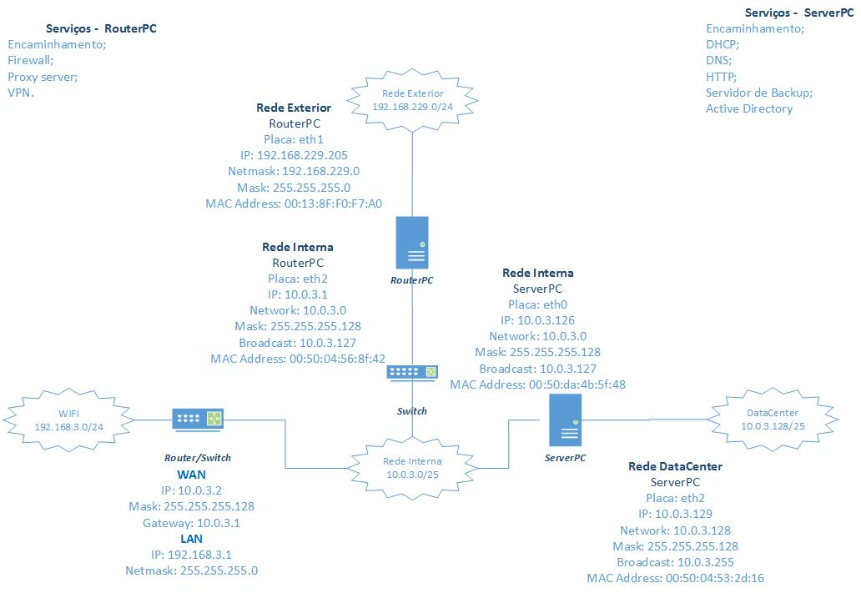

Diagrama 1 - Diagrama de rede

##### 3.2.2 - Divisão de Tarefas

#### Com base nas tarefas definidas procedeu-se à divisão das mesmas, existindo tarefas comuns e individuais.

#### A tabela seguinte representa a divisão de tarefas:

Tabela 3 – Divisão de tarefas

|  |  |  |  |  |  |
| --- | --- | --- | --- | --- | --- |
| **Código** | **Tarefas** | | | **Membro do grupo** | **Tempo previsto (dias)** |
| A | Gestão do Projeto | | | | 83 |
|  | 1 | | Levantamento dos requisitos | Todos | 5 |
| 2 | | Planificação | Todos | 4 |
| 3 | | Divisão e calendarização de tarefas | Todos | 3 |
| 4 | | Orçamentação | Todos | 2 |
| 5 | | Relatório | Todos | 76 |
| 6 | | Entrega | Todos | 1 |
| B | Instalação Sistemas Operativos | | | Todos | 5 |
| C | Configuração da rede | | | | 74 |
|  | 1 | Configuração - Encaminhamento | | PE,PA,CA | 4 |
| 2 | Instalação e configuração - DNS | | PA,Pa | 18 |
| 3 | Instalação e configuração - DHCP | | PE,CA | 8 |
| 4 | Instalação e configuração - Proxy | | Pa,PE | 6 |
| 5 | Instalação e configuração - HTTP | | Pa,CA | 4 |
| 6 | Instalação e configuração - VPN | | PE,CA | 5 |
| 7 | Instalação e configuração - Firewall | | PA,PE | 10 |
| 8 | Instalação e configuração - Backup | | PA,Pa | 3 |
| 9 | Instalação e configuração - Active Directory | | PA,Pa | 16 |
| D | Fase de Testes | | | Todos | 72 |

CA - Carlos Azinhaga, PA - Paulo Silva, Pa - Paulo Alexandre, PE - Pedro Marquinhos

##### 3.2.3 - Calendarização de Tarefas

#### Empresa XPTO2 - Gantt.jpgA calendarização das tarefas está representada no seguinte diagrama de Gantt.

Diagrama 2 - Calendarização das tarefas